lalsace.fr/actualite/2018/09/05/le-maire-pres-de-rompre-avec-le-gouvernement
05 septembre 2018, 05:00 , actualisé hier à 22:16

Fessenheim - Le maire près de rompre avec le gouvernement
//BM kurz davor mit der Regierung zu brechen

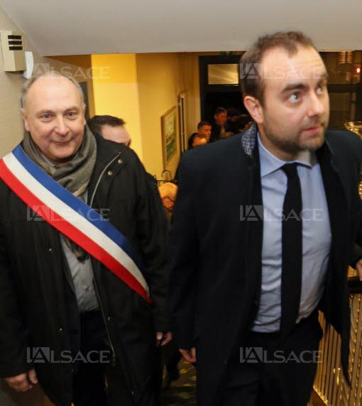
Claude Brender et Sébastien Lecornu à la mairie de Fessenheim, en janvier dernier.

De Rugy après Hulot ? « Je n’attends pas d’infléchissement particulier concernant Fessenheim » , réagit le maire de la commune, Claude Brender.
Dt.// De Rugy nach Hulot? „Was Fhm betrifft, erwarte ich keine großen Veränderungen“ BM Claude Brender

A priori, Sébastien Lecornu devrait rester secrétaire d’État à la Transition écologique et continuer à gérer le dossier de l’après-nucléaire dans le Haut-Rhin. Les réunions de travail prévues aujourd’hui et demain à Paris, entre élus et services de l’État, ont été maintenues.
Dt.//Anscheinend bleibt Sébastien Lecornu Staatssekretär für die Energiewende und wird sich weiterhin das Thema Nach-Fhm am Oberrhein betreuen. Die Arbeitsessen, die für heute und morgen in Paris für Abgeordnete und Staatsbeamte vorgesehen sind, wurden beibehalten.

Mais pour Claude Brender, elles pourraient bien être les dernières. « On nous prend pour des couillons » , assène-t-il, en dénonçant les « opérations de com » du gouvernement.
Dt.// Aber für Claude Brender könnten es die letzten sein. „Man hält uns für Dummköpfe“ und prangert die „Kommunikationskampagnen“ der Regierung an.

« Je ne signerai pas » // “Ich werde nicht unterschreiben“

Lors de sa deuxième visite à Colmar, en avril, Sébastien Lecornu avait promis que les questions de fiscalité seraient réglées avant la prochaine réunion du comité de pilotage du « projet de territoire », alors prévue en septembre – désormais repoussée à octobre.
Dt.// Bei seinem 2. Besuch im April in Colmar hatte Sébastien Lecornu versprochen, dass die Steuerfragen noch vor dem nächsten Treffen des Lenkunsgkomitees für das „Projet du territoire“ geklärt würden, das erst für Sept. vorgesehen, jetzt aber auf Oktober verschoben wurde.

Mais selon le maire de la première collectivité concernée, les négociations sont dans l’impasse. « En l’état, je ne signerai pas le document , prévient-il. Je n’en avais pas fait un préalable, mais une compensation financière à la fermeture est indispensable. »
Dt.// Aber für den BM der ersten davon betroffenen Gemeinde sind die Verhandlungen in einer Sackgasse. „Beim aktuellen Stand werde ich das Dokument nicht unterschreiben. Ich hatte es nicht zur Voraussetzung gemacht, aber ein finanzieller Ausgleich für die Stilllegung ist unerlässlich.“

Claude Brender rappelle que sa commune va perdre 3,4 millions d’euros de recettes fiscales après l’arrêt définitif de la centrale nucléaire, et qu’à l’inverse, contrairement à ce qu’avait annoncé Sébastien Lecornu, elle devra continuer à payer 2,9 millions d’euros au fonds national de garantie individuelle des ressources des collectivités (FNGIR), un dispositif de péréquation mis en place lors de la réforme de la taxe professionnelle.
Dt.// Brender erinnert daran, dass seine Gemeinde nach der endgültigen Stilllegung des AKW 3,4 Mio € Steuereinnahmen verlieren wird und dass sie entgegen der Ankündigung Lecornus weiterhin 2,9 Mio in den [Nationalen Fonds für individuelle Ressourcengarantie für die Kommunen][ = fonds national de garantie individuelle des ressources des collectivités (FNGIR)] einzahlen, eine Art Lastenausgleich, der bei der Reform der Gewerbesteuer eingeführt wurde.

« C’est la double peine , estime Claude Brender. Nous demandons une neutralisation complète et définitive de notre contribution au FNGIR. » Il réclame également un lissage des pertes fiscales sur dix ans, et non sur cinq comme annoncé par le secrétaire d’État.
Dt.// „Das ist doppelte Bestrafung“, findet Brender. „Wir verlangen, dass unser Beitrag zum FNGIR komplett und endgültig gestrichen wird.“ Außerdem verlangt er auch eine [?Glättung] der Gewerbesteuerverluste auf 10 Jahre und nicht nur auf 5, wie vom Staatssekretär angekündigt wurde.

Un fonds destiné aux communes qui perdent une centrale nucléaire ou à charbon devrait certes être créé, en prélevant 2 % du montant total de l’imposition forfaitaire sur les entreprises de réseaux (Ifer). « Mais cela fait 2,4 millions d’euros actuellement, à répartir selon une clé qui n’a pas été précisée. De plus, à mesure que d’autres centrales fermeront, dans les prochaines années, ce fonds sera de moins en moins abondé et de plus en plus sollicité… »
Dt.// Ein Fonds für Gemeinden, die ein AKW oder ein Kohlekraftwerk verlieren müßte erst mal geschaffen werden, indem man 2% des Gesamtbetrages der Pauschalbesteuerung der netzgebundenen Unternehmen erhebt (Ifer). „Das macht aber z.Z. 2,4 Mio Euro aus, die nach einem noch nicht festgelegten Schlüssel verteilt werden sollen.
Außerdem wird in dem Masse, wie in den kommenden Jahren andere AKWs stillgelegt werden, immer weniger eingezahlt, er aber immer mehr in Anspruch genommen werden…“

La pression fiscale qui va résulter de ce manque d’accompagnement pèsera sur l’ensemble de la communauté de communes du Pays Rhin-Brisach. « Il va falloir augmenter les taxes locales, et malgré cela, nous n’aurons pas les moyens d’investir pour recréer de l’activité économique. Cela va créer des tensions entre élus. »
Dt.//Der Steuerdruck als Folge dieser mangelnden [staatl.] Begleitung wird auf sämtlichen Gemeinden des Bezirks Rhin-Brisach lasten. „Wir werden die lokalen Steuern erhöhen müssen und trotzdem nicht genug Mittel haben, um in einen neuen Wirtschaftsausbau zu investieren. Das wird Spannungen unter den Abgeordneten schaffen.“

Parallèlement, Claude Brender constate que les projets qui s’ébauchent devraient surtout favoriser d’autres territoires que le sien. « La jonction ferroviaire Colmar-Fribourg fait saliver les Allemands, mais nous risquons de rester à l’écart. Il y a aussi des projets M2A… Tout le monde vient bouffer au râtelier ! » Se disant « écœuré » , Claude Brender n’ira pas au dîner organisé ce soir par Sébastien Lecornu pour ses interlocuteurs alsaciens.
Dt.// Parallel dazu stellt C. Brender fest, dass die Projekte, die entworfen werden, vor allem profitabel für andere Gemeinden als die seine sind. „Die Bahnverbindung Colmar-Freiburg läßt den Deutschen das Wasser im Munde zusammenlaufen, aber wir werden wahrscheinlich zu kurz kommen. Es gibt auch [M2A-]Projekte … Alle kommen zur Futterkrippe“. C. Brender sagt, dass er entmutigt ist und heute abend nicht zum Diner erscheinen wird, das Sébastien Lecornu für seine elsässischen Gesprächspartner organisiert hat.

O.Br.

